**Homilie – 31ste Mariabedevaart van Lier naar Kevelaer 08.05.2023**

## Jeremia 29, 11-14/ Psalm 85 / Matteüs 14, 22-33

We hoorden zojuist het verhaal van de leerlingen op het meer. Ze hebben de wonderbare spijziging meegemaakt. *“Geeft gij hun maar te eten”*, had Jezus gezegd en Hij had hun enkele broden en wat visjes gegeven om ze te verdelen onder een grote groep mensen. Nu stuurt Hij hen het meer op. ‘Hij *dwingt* hen alvast over te varen!’ staat er. Hijzelf blijft op de berg, alleen, in gesprek met God.

Maar op het meer is er onrust, de dreiging van het woelige water, de verraderlijke diepten. Zelfs voor die doorwinterde vissers is dit een moeilijk moment. Maar in het hart van de storm daagt er hulp: hulp die eerst niet als hulp wordt herkend, maar als een bedreiging. De leerlingen zijn bang. Wat er op hen afkomt, is in hun ogen een spook. Totdat Jezus’ stem klinkt, met vertrouwde en geruststellende woorden: *“Ik ben het, wees niet bang”*, zei Jezus.

Petrus, de ene keer haantje de voorste, de andere keer een echte angsthaas, herpakt zich: *“Als Gij het zijt, laat mij dan over het water naar U toe komen”.* *“Kom!”,* zei Jezus. En Petrus stapt overboord, loopt over het water en komt naar Jezus toe! Dan ervaart hij ineens de kracht van de wind en het water en hij twijfelt. Hij voelde zich even heel alleen, aangewezen op eigen kracht*. “Heer, red mij!”* schreeuwt hij. En Jezus steekt zijn hand uit en zei: *“Kleingelovige, waarom heb je getwijfeld?”*

In Jezus is God zelf Petrus en de leerlingen nabij. Dat is hun aanvoelen: *“Waarlijk, Gij zijt de Zoon van God!”* Het zal niet de enige crisis zijn in het levensverhaal van Petrus. Geloof en twijfel wisselen elkaar af. We ervaren dit ook in ons eigen levensverhaal. Daarom kregen we vanuit Kevelaer dat mooi thema aangereikt: *‘Weest gerust, Ik ben het!’*. Of zoals we het in het evangelie hoorden: *‘Rustig maar. Ik ben het. Weest niet bang!’*.

In de eerste lezing uit de profeet Jeremia beloofde de profeet namens God een hoopvolle toekomst aan de Israëlieten die in ballingschap waren in Babylon. Ik schets even de achtergrond. Koning Nebukadnessar had Israël overwonnen in 586 voor Christus. Hij had het volk kunnen uitroeien, maar hij vond het beter het te verbannen naar Babylonië. Ze hadden het daar niet slecht; sommigen konden zelfs een hoge positie bereiken, zoals Daniël. Maar ze bleven hoe dan ook vreemdelingen, in een vreemd land, een vreemde taal, vreemde gewoontes. En ze waren ver van Jeruzalem, de stad van belofte, en ver van de tempel. Ja, ze voelden zich eigenlijk door God verstoten.

Nu konden de Israëlieten in Babylon twee dingen doen. Ze konden hun eigen identiteit overboord gooien en zich niet meer bekommeren om wat ze in Jeruzalem hebben geleerd, en ook God overboord gooien. Dat doen mensen vandaag ook. Met de wind meedraaien, je altijd maar aanpassen, de Kerk en God de rug toekeren. Of de Israëlieten konden zich isoleren, doen alsof je nog altijd in Jeruzalem bent, geen contact met de buitenwereld. Dat kan je vandaag ook nog doen: je niet inlaten met de vragen van deze wereld, je terugtrekken in je huisje met je boompje en je beestje en ook je kerkje van de 19de, begin 20ste eeuw. Dan zitten we bij de mensen die almaar zeggen dat het vroeger toch allemaal veel beter was.

De verbannen Jeruzalemmers in Babylon stonden voor de keuze tussen assimileren of isoleren. En in die situatie schrijft Jeremia, die zelf gevangen zit in Jeruzalem, een brief naar hen namens God. Het wordt een dubbel bericht, eerst het negatieve, dan het positieve. Eerst zegt hij: jullie ballingschap zal zo’n 70 jaar duren. Dat is een mensenleeftijd. M.a.w. bereid je er maar op voor dat je in die wereld nog opa of oma zult worden. Niet prettig voor Jeremia om zoiets te moeten schrijven. Het had voor hem veel prettiger geweest als hij had kunnen schrijven: over 2 of 3 jaar zal je kunnen terugkeren naar Jeruzalem. Ook voor ons betekent dat: je zult moeten leven in die wereld van de 21ste eeuw, met zijn problemen, neen, je kunt niet terug naar de tijd van toen, naar de samenleving of naar de kerk van vroeger. Er is geen weg terug. Sommige mensen ervaren dat als een ballingschap. Maar we leven nu, in deze tijd, in deze kerk, die anders is dan de kerk van 30, van 50 en van 100 jaar geleden.

Maar evengoed zegt God vandaag – zoals we het Jeremia hoorden zeggen in de eerste lezing: *‘Ik heb jullie geluk voor ogen, niet jullie ongeluk, Ik zal jullie een hoopvolle toekomst geven.’* Beschouw jullie leven hier en nu niet als een lot, maar als een taak, herken je opdracht in het hier en nu. Jeremia wil niet het isolement en ook niet de assimilatie. Niet het leven in het verleden, ook niet je roeping als gelovige mens overboord gooien. Eigenlijk bedoelt God met de mond of de pen van Jeremia: zorg ervoor dat in Babel, in onze wereld met het vele geweld, toch de trekken van Jeruzalem, de stad van vrede, zichtbaar worden. Zo wil God ons toekomst geven, maar we moeten er zelf aan werken.

Ook tot ons zegt God: *‘Ik heb jullie geluk voor ogen, niet jullie ongeluk. Ik wil jullie een hoopvolle toekomst geven.’* En daarom zijn we vandaag hier in Kevelaer, bij Maria *‘Consolatrix afflictorum’ – ‘Troosteres van de bedroefden’,* met al wat ons goed doet en ons blij maakt, maar ook met alles wat ons bedrukt, wat ons angstig maakt en onzeker. Er is de oorlogsdreiging die mogelijk verder gaat dan Oekraïne – Rusland. Er zijn de torenhoge energiefacturen. Ik kreeg er zelf vorige week een waar ik mijn spaarcenten moet voor bijeenscharrelen. Er is zoveel dat het leven ook vandaag moeilijk maakt. Maar dat alles mogen we hier kwijt bij Maria, de *‘Troosteres van de bedroefden’*.

Op Lisp, dat Maria-bedevaartsoord in Lier, noemen we haar *‘Hoop der* hopelozen’. Zij is geen vreemde voor ons, geen spook op het woelige water. Zij is een vertrouwd iemand, waar we onze zorgen aan kwijt moeten. Onder het kruis van haar Zoon, dé plaats van wanhoop, waar alle hoop vervlogen was, onder dat kruis had zij de opdracht gekregen ook onze Moeder te worden. En die rol vervult ze nog altijd, even subliem. Zij zegt ons vandaag: vertel me maar wat er op je hart ligt, ik geef het door aan mijn Zoon en die kan me niets weigeren.

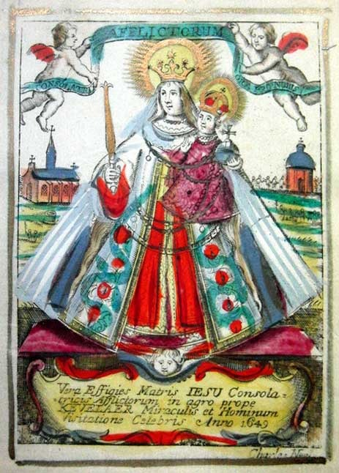En ook wij krijgen de belofte van een hoopvolle toekomst. Ook al kan, zoals in Babylon, die toekomst nog jaren uitblijven, God heeft alleen ons geluk voor ogen. Met die gedachte mogen we straks van hier weer naar huis gaan.

*Jan Verheyen – Lier.   
Bedevaart Kevelaer – 08.05.2023*